Prijenosni uv senzor

Projektna dokumentacija

Povratak Diskvalificiranih

2020.

Prijenosni UV senzor

**Projektna dokumentacija**

**Tema:** AAA elektronika

**Ime tima:** Povratak Diskvalificiranih

**Članovi tima:**

Josip Nigojević Marijan Šimundić-Bendić

Petar Kaselj Mijo Mišić

**SADRŽAJ**

1. SADRŽAJ
2. UVOD
3. OPIS RJEŠENJA

3.1. KRATAK OPIS RADA

3.2. CILJANA PUBLIKA

3.3. PROŠLOST I BUDUĆNOST

1. OPIS RADA RJEŠENJA

4.1. HARDVER

4.1.1. NAPAJANJE

4.1.2. SENZORI

4.1.3. DIGITALNI BLOK

4.1.4. BLUETOOTH

4.1.5. INDIKATORI

4.2. SOFTVER

4.2.1. PROGRAMSKA PODRŠKA

4.2.2. KORISNIČKO SUČELJE

4.2.3. OPIS RADA

* 1. KUĆIŠTE
  2. TISKANA PLOČICA
  3. FIZIKALNE KARAKTERISTIKE
     1. ULAZNO – IZLAZNE VRIJEDNOSTI
     2. SIGNALI I PINOVI

1. TEHNOLOGIJA
2. NADOGRADNJA
3. UPUTE ZA KORIŠTENJE
4. TROŠKOVNIK
5. ZAKLJUČAK

**2. UVOD**

Krajnji koncept ovog projekta jest **privjesak koji sadrži UV senzor** korišten za praćenje trenutnog UV indeksa i davanje povratne informacije korisniku preko **aplikacije na mobilnom telefonu** te upozoravanje korisnika kada trenutna razina UV zračenja postane previsoka i/ili dugom izlaganju povišenoj razini UV zračenja u odnosu na korisnički određenu referentnu razinu.

Svrha ovog projekta je minimizacija štetnog utjecaja UV zračenja na ljude i osvještavanje na štetne posljedice **najprisutnijeg** i **najintenzivnijeg** oblika zračenja na ljude – UV zračenje.

**3. OPIS RJEŠENJA**

**3.1. KRATAK OPIS RADA**

Uređaj je napajan AAA baterijom od 1.5V.

Sklop u privjesku povezan je na bluetooth low energy modul, koji razmjenjuje informacije s moblinim uređajem, te audiovizualno obaviještava korisnika, preko ugrađene LED diode i preko mobilne aplikacije, kada UV indeks prijeđe unaprijed zadanu vrijednost za trenutnu i dugoročnu razinu izloženosti UV zračenju.

"Mozak" uređaja čini mikroprocesor familije *Intel 8051* koji upravlja, obrađuje i pohranjuje podatke dobivene iz UV senzora.

UV senzor *GUVA-S12SD* mjeri razinu UV zračenja.

**3.2. CILJANA PUBLIKA**

Uređaj je namijenjen ljudima svih uzrasta i zvanja, a posebice osobama koje uživaju boraviti u prirodi na dulje vremenske periode npr. planinari, ribari, pomorci, ...

**3.3. PROŠLOST I BUDUĆNOST**

UV dozimetri nisu ništa novo na tržištu, dapače postoje od ranih 70-ih godina prošlog stoljeća, no njihova cijena i robusnost ograničavali su ih samo na specifičnu profesionalno orijentiranu publiku. Ideja ovog projekta je približiti UV dozimetre široj javnosti smanjenjem cijene, dimenzija i napajanja.

Naš uređaj ima dodatni ekonomski potencijal kao suvenir ili medicinsko pomagalo. Na kućište uređaja moguće je tiskati proizvoljne motive čineći ga atraktivnim suvenirom za turiste, te u suradnji s medicinskim stručnjacima se može koristiti kao medicinsko pomagalo za osobe s kožom osjetljivom na UV zračenje

**4. OPIS RADA RJEŠENJA**

**4.1. HARDVER**

4.1.1. NAPAJANJE

Uređaj se napaja AAA baterijom nazivnog napona 1,5 V, dok sami uređaj sadrži sklopovsko rješenje, pomoću *boost converter* čipa *LTC3400*, za podizanje razine napona s 1,5 V na 3,3 V koja je potrebna za pravilan rad određenih elektroničkih elemenata i sklopova uređaja, tako da je za sam uređaj, i svaku unutrašnju komponentu, dostupna razina napajanja od 3,3 V.

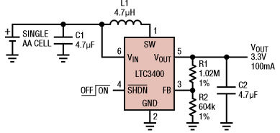

*Synchronous boost 1.5V na 3.3V*

**Funkcije pinova**

**SW -** Switch pin

**VIN -** Ulazni napon uređaja. Uređaj dobiva početni napon od VIN-a. Nakon što VOUT premaši VIN, napon dolazi od VOUT. Dakle, jednom započeto, rad je potpuno neovisan od VIN-a. Rad je ograničen samo razinom izlazne snage i unutrašnjim otporom baterije.

**SHDN -** logikom upravljani ulaz za isključivanje,obično se spaja na **VIN** preko otpornika od 1 MΩ

**FB (feedback)** - povratna veza u gm ERROR operacijsko pojačalo(blok dijagram)

*(0)*

**VOUT** - Izlazni napon uređaja

**GND -** uzemljenje

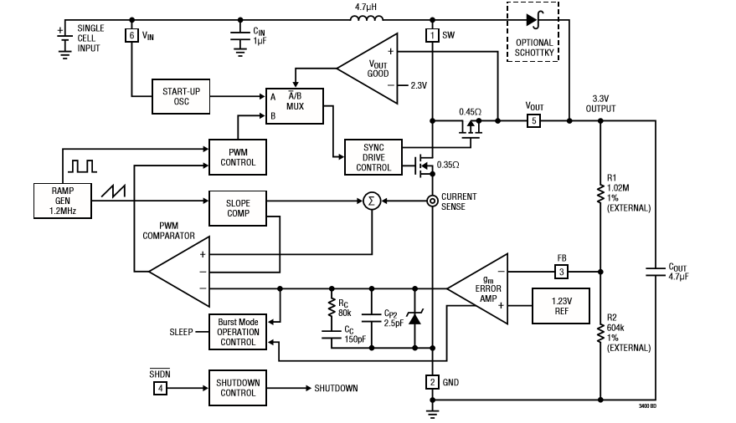

*Blok dijagram LTC3400*

Prema obavljenim mjerenjima, kroz sklop teče struja u iznosu od 40 mA uz napon napajanja od 1.5 V što daje potrošnju od 60 mW.

Prema podacima s wikipedije i provedenim proračunima, dobivena je tablica s marginalnim vremenima trajanja pojedinih vrsta AAA baterija u uređaju:

|  |  |  |  |  |  |
| --- | --- | --- | --- | --- | --- |
| VRSTA | IEC OZNAKA | MIN KAPACITET (Wh) | MAX KAPACITET (Wh) | MIN VRIJEME TRAJANJA (h) | MAX VRIJEME TRAJANJA (h) |
| Cink-ugljik | R03 |  | 0.81 |  | 13.5 |
| Alkalna | LR03 | 1.3 | 1.8 | 21.66 | 30 |
| Li-FeS2 | FR03 |  | 1.8 |  | 30 |
| NiCd | KR03 | 0.38 | 0.63 | 6.33 | 10.5 |
| NiMH | HR03 | 0.75 | 1.6 | 12.5 | 26.6 |

Preporučuje se korištenje AAA alkalnih (LR03) punjivih baterija ili NiMH punjivih baterija.

4.1.2. SENZORI

Kao senzor, koriste se 2 modula *GUVA-S12SD*. Spomenuti modul je sklop koji prati razinu upadnog UV zračenja pomoću fotodiode, te se vrlo mali izlazni napon, na izlazu fotodiode, pomoću operacijskog pojačala pojačava do prikladne razine napona na izlazu modula, u rasponu od 0 V do 1 V, dovoljne za minimiziranje greške očitanja zbog raznih utjecaja npr. elektromagnetske interferencije. Na svakoj strani uređaja nalazi se po jedan GUVA UV senzor, tako da uređaj uvijek očitava obe vrijednosti te izabire veću vrijednost – vrijednost koju daje onaj senzor koji se nalazi izložen jačem zračenju tj. onaj koji se nalazi na "sunčanoj" strani.

4.1.3. DIGITALNI BLOK

Prethodno spomenuti napon, napon na izlazu iz UV modula, šalje se u 8-bitni analogno-digitalni pretvarač koji taj napon, u rasponu od 0 V do 3.3V (Vcc), kodira u binarni zapis te ga mapira vrijednost u rasponu od 0 do 255.

S obzirom da se izlazni napon iz GUVA UV senzora nalazi u rasponu od 0 V do 1 V, koji linerano predstavljaju vrijednosti UV indeksa od 0 do 11, nije iskorišten puni naponski opseg ADC pretvarača. S obzirom na skraćenje ulaznog naponskog raspona u ADC pretvarač, isto tako se i skraćuje raspon izlaznih vrijednost koje daje ADC.

Izlaz iz ADC pretvarača se nalazi u rasponu od 0 do UVmax, gdje je :

(1)

Odnosno za prikaz UV indeksa koristi se NUV bitova :

(2)

S rezolucijom RUV :

(3)

S obzirom da uređaj koristi 7 od mogućih 8 bitova u komunikaciji, planira se u budućim verzijama implementirati korištenje preostalog bita kao oznaku podataka odnosno naredbi u komunikaciji između uređaja i mobilne aplikacije.

Izlazna vrijednost iz ADC-a koja predstavlja vrijednost UV zračenja prosljeđuje se u *Intel 8051* mikroupravljač koji pohranjuje podatak u vlastitu RAM memoriju, dok u isto vrijeme taj podatak preko BLE modula HM-10 proslijeđuje u Android aplikaciju koja zatim obrađuje taj podatak.

Mikroupravljač uzorkuje dvije vrijednosti, jednu po senzoru, te uzima onu veću i proslijeđuje je serijskim putem bluetooth modulu HM-10

Kao tajmer za uzorkovanje podataka s GUVA UV senzora koristi se Timer0 u 16-bitnoj konfiguraciji pri frekvenciji taktnog signala f = 12 MHz što daje period uzorkovanja:

(4)

Kada Timer0 pređe najveću vrijednost koju može sadržavati 16 bitni registar (što iznosi 216) dolazi do prelijevanja (engl. *overflow*) te se privremeno prekida rad mikroupravljača, pokreće se *interrupt* koji prebacuje tijek izvršavanja naredbi na predefiniranu adresu u memoriji. Mikroupravljač pamti stanje prije prelijevanja te se, nakon izvršenja *interrupta* nastavlja prethodan tijek izvršavanja naredbi.

Da bi se smanjio period uzorkovanja, definirana je funkcija koja usporava uzorkovanje tako što definira novi 20 bitni "kvaziregistar" (registar i 4 najmanje značajna bita sljedećeg registra) koji sadrži neku početnu vrijednost, te se pri *interruptu* koji pokreće Timer0 ne uzorkuje odmah vrijednost sa senzora, već se kvaziregistar dekrementira i provjerava je li jednak nuli.

U slučaju da kvaziregistar nije jednak nuli, program se vraća iz *interrupta* u prijašnje stanje i nastavlja s radom. U slučaju da je kvaziregistar jednak nuli, poziva se funkcija GET_SPI koja uzorkuje podatke sa senzora preko ADC-a koristeći SPI protokol.

Nakon uzorkovanja, Timer0 se ponovno pokreće, a u kvaziregistar se učitava početno stanje.

Ako je početno stanje kvaziregistra AFFH što iznosi 2815D, tada efektivni period uzorkovanja iznosi:

(5)

Blok dijagram rada Mikroupravljača

4.1.4. BLUETOOTH

Uređaj koristi Bluetooth Low Energy modul HM-10 kojim komunicira s mobilnim uređajem. Preko spomenutog modula, uređaj skolopovski posreduje serijskoj komunikaciji mikroprocesora *Intel 8051*, prosljeđuje podatke o intenzitetu UV zračenja mobilnom uređaju.

Mikrokontroler s BLE modulom komunicira preko dvovodne asinkrone serijske komunikacije preko RX i TX pinova na BLE modulu, odnosno pinova P3.0 (RX) i P3.1 (TX) na mikroupravljaču, šaljući jednu 8 bitnu vrijednost koja predstavljaja vrijednost UV zračenja koju je mikrokontroler izabrao kao pogodniju od dva očitanja (2 UV senzora).

Komunikacija između mikrokontrolera i BLE modula se odvija brzinom prijenosa koja iznosi 9600 bauda.

BLE modul je konfiguriran tako da sve podatke primljene od mikrokontrolera automatski "pakira" u određenu karakteristiku i proslijeđuje mobilom uređaju.

4.1.5. INDIKATORI

Uređaj podržava mogućnost ugradnje LED diode kao općeg indikatora upozorenja (prazna baterija, UV upozorenje, prekid bluetooth veze, ...), što u trenutnoj verziji nije napravljeno radi smanjenja potrošnje, dok su slični koncepti realizirani softverski u aplikaciji na mobilnom uređaju.

**4.2. SOFTVER**

4.2.1. PROGRAMSKA PODRŠKA

Za razvoj aplikacije korišten je Android Studio s jezicima Java i XML.

Korištena vanjska biblioteka:

* jjoe64/GraphView
  + <https://github.com/jjoe64/graphview>

Kao osnova aplikacije korišten je ugrađeni Sample – Bluetooth Le Gatt

4.2.2. KORISNIČKO SUČELJE

Korisničko sučelje sastoji se od 4 glavna ekrana:

* BLE Device Scan
* UV index
* Settings
* Graphs

Korisnik može promatrati trenutnu i prosječnu UV vrijednost, spremati svoje postavke i crtati grafove prijašnjih mjerenja.

Za detaljni opis korisničkog sučelja kao i sve dostupne funkcije pogledajte poglavlje 7. UPUTE ZA KORIŠTENJE

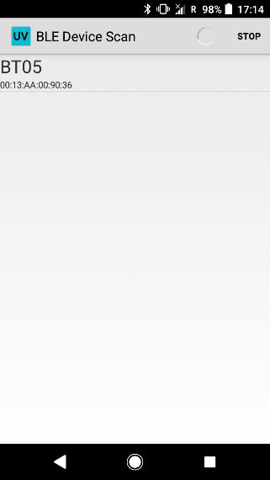 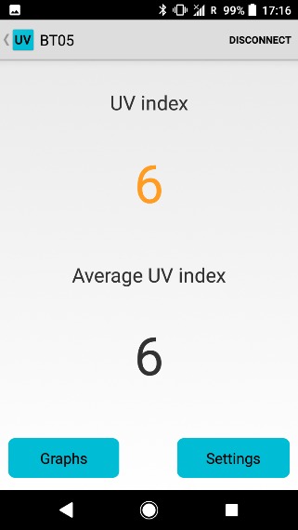 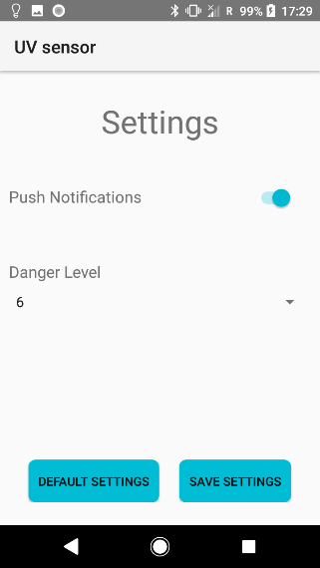 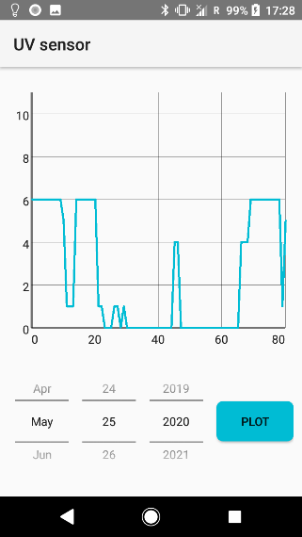

4.2.3. OPIS RADA

Aplikacija se sastoji od 7 klasa:

* App
* BluetoothLeService
* DeviceControlActivity
* DeviceScanActivity
* GraphActivity
* SampleGattAttributes
* SettingsActivity

App

Služi samo za stvaranje kanala za obavijesti s ciljem da se kanal stvara samo prvi put kada se aplikacija pokrene.

BluetoothLeService

Service koji upravlja vezom s BLE uređajem. Također interpretira primljene podatke te ih prosljeđuje u glavnu aktivnost, te provjerava prelazi li primljena vrijednost odabranu razinu upozorenja i u tom slučaju šalje obavijest upozorenja. Servis također šalje obavijest u slučaju prekida veze s uređajem.

DeviceScanActivity

Aktivnost koja inicijalizira Bluetooth adapter, skenira sve dostupne BLE uređaje i prikazuje ih. U slučaju da aplikacija nema dopuštenje za pristup lokaciji pita korisnika za dopuštenje. Pritiskom na željeni uređaj automatski započinje povezivanje i prelazak na sljedeću aktivnost.

DeviceControlActivity

Ovo je „glavna“ aktivnost aplikacije. Prikazuje trenutnu i prosječnu vrijednost UV indeksa. U pozadini sve primljene podatke sprema u tekstualnu datoteku imena „yyyyMMdd.txt“ te računa prosječnu vrijednost posljednjih 30 mjerenja. Za odabrani uređaj iterira kroz sve dostupne servise i karakteristike i odabire potrebnu karakteristiku. U ovoj aktivnosti se nalaze tipke za prijelaz u GraphActivity i SettingsActivity.

GraphActivity

U ovoj aktivnosti korištena je vanjska biblioteka jjoe64/GraphView koja služi za crtanje grafova. Aktivnost pristupa datoteci za odabrani dan koju je stvorio DeviceControlActivity i na temelju tih podataka crta graf vrijednosti UV indeksa.

SettingsActivity

Aktivnost za odabir postavki. Korištenjem varijable tipa SharedPreferences aktivnost sprema odabrane postavke te ih učitava pri sljedećem pokretanju aplikacije.

**4.3. KUĆIŠTE**

Privremeno kućište sklopa je prenamijenjena razvodna kutija sa gumenim brtvama kao zaštitom od prašine,plan je nadomjestiti kućište sa 3D printanom verzijom,dimenzije kućišta označene su na crtežima dole.

Kućište je niskog valjkastog oblika sa rupama polumjera 10mm na centru svake od baza koje služe za to da svijetlost dopire do *GUVA-S12SD* senzora.

Gumene brtve po plaštu valjka služe I kao zaštita od padova.

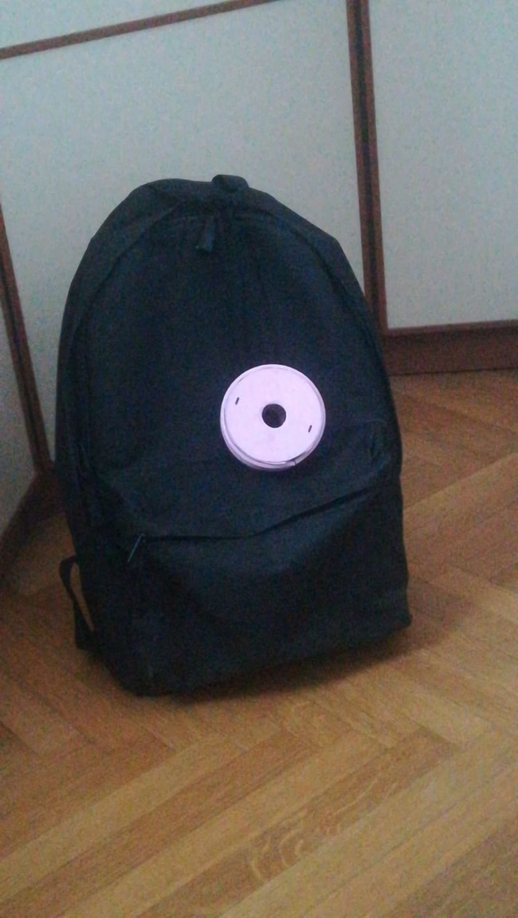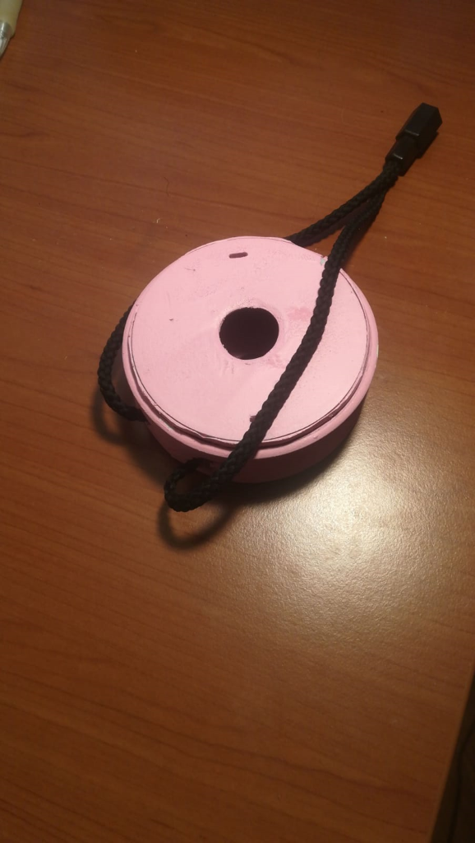

**4.4. TISKANA PLOČICA**

Za montažu svih komponenti izrađena je dvoslojna tiskana pločica.

Tiskana pločica projektirana je u EasyEDA web okruženju tvrtke JLCPCB, odakle je i naručena izrada pločice.

Pločica je plave boje, kružnog oblika promjera 75mm na kojoj se nalazi većina komponenti uređaja. Komponente koje se ne nalaze na pločici uključuju GUVA UV module i HM-10 BLE modul koji su s pločicom povezani preko 3-pin konektora označenih s CN1...CN5.

Osim komponenti nužnih za rad uređaja, na pločici se nalaze i komponente koje olakšavaju razvoj i otklanjanje grešaka u uređaju od kojih su najbrojniji muški pinovi koji služe za nadziranje stanja (najčešće pinova mikrokontrolera) u uređaju. Na pločici se nalaze još i rezervni utori u za module – najočitiji primer su utori CN5 i CN6 koji služe za spajanje zamjenskog bluetooth modula u slučaju kvara primarnog.

N.B. Pod primarnim bluetooth modulom misli se na RN4020 modul koji je prema prvotnom planu trebao biti korišten u uređaju (na tiskanoj pločici nalazi se na mjestu s oznakom U1), ali se zbog tehničkih problema i okolnosti zamijenio HM-10 modulom spojenim na tiskanu pločicu preko sekundarnih konektora.

U budućim verzijama planira se zamjena HM-10 modula s prvotnim RN4020 modulom.

**4.5. FIZIKALNE KARAKTERISTIKE**

4.5.1. ULAZNO - IZLAZNE VRIJEDNOSTI

|  |  |  |
| --- | --- | --- |
| **FIZ. VELIČINA** | **VRIJEDNOST** | **JEDINICA** |
| INTENZITET UPADNOG UV ZRAČENJA | 0 ... 11 | UV indeks |
| IZLAZ SENZORA  *GUVA-S12SD* | 0 ... 1 | V |
| INTENZITET UPADNOG UV ZRAČENJA (BIN KODIRANO) | 0 ... 78 |  |

4.5.2. SIGNALI I PINOVI

|  |  |  |  |
| --- | --- | --- | --- |
| **OZNAKA** | **OPIS** | **VRIJEDNOST** | **JEDINICA** |
| 3V3 | Vod napajanja | 3.3 | V |
| GND | Masa | 0 | V |
| _3V3 | Izvod napajanja | 3.3 | V |
| _GND | Izvod spojen na masu | 0 | V |
| M_RXD | Recieve signalna linija mikroupravljača | 0 , 1 (0 , 3.3) | Logička razina (V) |
| M_TXD | Transmit signalna linija mikroupravljača | 0 , 1 (0 , 3.3) | Logička razina (V) |
| C/M | Command / MLDP signal za RN4020 | 0 , 1 (0 , 3.3) | Logička razina (V) |
| _RXD | Izvod M_TXD signalne linije | 0 , 1 (0 , 3.3) | Logička razina (V) |
| _TXD | Izvod M_RXD signalne linije | 0 , 1 (0 , 3.3) | Logička razina (V) |
| _KEY | Izvod C/M signalne linije | 0 , 1 (0 , 3.3) | Logička razina (V) |
| RTS | Ready-to-send signalna linija RN4020 | 0 , 1 (0 , 3.3) | Logička razina (V) |
| CTS | Clear-to-send signalna linija RN4020 | 0 , 1 (0 , 3.3) | Logička razina (V) |
| CLK | Signalna linija taktnog pulsa | 0 , 1 (0 , 3.3) | Logička razina (V) |
| MISO | Signalna linija mikroupravljača za primanje podataka s ADC-a pri SPI komunikaciji | 0 , 1 (0 , 3.3) | Logička razina (V) |
| MOSI | Signalna linija mikroupravljača za slanje podataka u ADC pri SPI komunikaciji | 0 , 1 (0 , 3.3) | Logička razina (V) |
| #CS | Signal za odabir ADC chipa pri SPI komunikaciji (neg. logika) | 0 , 1 (3.3 , 0) | Logička razina (V) |
| WAKE_SW | Signal za pokretanje RN4020 iz stanja hibernacije | 0 , 1 (0 , 3.3) | Logička razina (V) |
| STATUS_LED | Statusni signal – LED dioda | 0 , 1 (0 , 3.3) | Logička razina (V) |
| GUVA1 | Izlaz iz 1. GUVA senzora | 0 ... 1 | Logička razina (V) |
| GUVA2 | Izlaz iz 2. GUVA senzora | 0 ... 1 | Logička razina (V) |

|  |  |  |  |
| --- | --- | --- | --- |
| **KARAKTERISTIKA** | **VRIJEDNOST** | **JEDINICA** | **KOMENTAR** |
| Točnost UV senzora | ± 1 | UV indeks | GUVA datasheet |
| Napon napajanja | 3.3 | V |  |
| Period uzorkovanja | 15.4 | s |  |
| Brzina prijenosa (Mikroupravljač – HM10) | 9600 | Bd |  |

**5. TEHNOLOGIJA**

Za programiranje korisničkog sučelja koristi se razvojna okolina Android Studio(Google, JetBrains) koristeći programske jezike Java i XML. Za testiranje Android aplikacije korišten je mikrokontroler ESP32 i Arduino IDE.

Crteži i shematski prikazi rađeni su pomoću softvera AutoCAD Electrical 2020 sa studentskom licencom. Žig uklonjen zbog estetskih razloga.

Završna shema i tiskana pločica projektirani su pomoću EasyEDA web aplikacije tvrtke JLCPCB.

Razvoj programa za mikrokontroler izvodio se u računalnom programu Keil uVision 5 pisanom u programskom jeziku Assembler (A51 compiler), dok su se za učitavanje programa na mikrokontroler koristili računalni program 8051Flash sa softverske strane, te MIKROE programator i 8051Ready razvojna ploča.

Dokumentacija je izrađivana u MS Wordu paketa Office 365 sa studentskom licencom

**6. NADOGRADNJA**

U idućim izdanjima proizvoda, planira se uvesti par promjena koje uključuju:

* Ugradnja pogodnije baterije za dugovječniji rad
* Ugradnja USB konektora za upravljanje i punjenje uređaja
* Korištenje mikrokontrolera s manjom potrošnjom
* Ugradnja vanjske memorije
* Implementacija naredbi, odnosno uvođenje dvosmjerne komunikacije između mikroupravljača i mobilne aplikacije
* Izrada 3D printanog kućišta
* Korištenje primarnog BLE modula (RN4020)

Na sljedećoj stranici prikazana je proširena/originalna električna shema.

**7. UPUTE ZA KORIŠTENJE**

Pri umetanju AAA baterije u UV senzor uređaj automatski ulazi u pairing mode. Korisnik tada lansira aplikaciju koja se otvara na BLE Device Scan ekran na kojem korisnik može vidjeti sve dostupne BLE uređaje. Korisnik treba odabrati uređaj imena BT05.

Taj odabir korisnika vodi na ekran s prikazom trenutnog UV indeks te prikazom prosječnog UV indeksa posljednjih 30 mjerenja (posljednjih otprilike 5 minuta). Pritiskom na tipke tipke Settings ili Graph korisnika se preusmjerava na sljedeće ekrane. Pritiskom na tipku Disconnect korisnik se može odspojiti sa uređaja, te pritiskom na tipku za povratak se vraća na ekran za skeniranje BLE uređaja.

Na Settings ekranu korisnik može odabrati želi li primati obavijesti sa upozorenjima za visoki UV indeks, te ako želi može odabrati na kojoj UV razini želi upozorenja. Ako korisnik nije siguran u svoj odabir, pritskom na tipku Default Settings postavke se vraćaju na unaprijed zadane preporučene postavke.

Na Graph ekranu korisnik odabirom datuma na Date picker-u i pritiskom na tipku Plot može nacrtati graf vrijednosti UV indeksa izmjerenih na odabrani dan.

Preporučeno je aplikaciju ostaviti da radi u pozadini i ne gasiti je iz pozadinskih procesa.

**8. TROŠKOVNIK**

**9. ZAKLJUČAK**

Cilj projekta je, kao što je spomenuto u uvodu, osvijestiti što veću populaciju na štetnost sveprisutnog UV zračenja. U današnjem, elektroničkom dobu, sve više osnovnih i sporednih životnih funkcija biva automatizirano, od medicniskih sustava za oboljele osobe pa do "pametnih domova".

Ovaj uređaj je jedan mali korak prema automatizaciji zdravlja. Sam uređaj ima potencijal za razvoj i nadogradnju, ali i zlouporabu. Uređaj je razvijan primarno s plemenitim ciljem, ali u trenutnoj fazi nije ni moguće, a kamo li u fokusu ovog projekta disertaciji o etici tehnologije. To prepuštamo budućim generacijama.

U trenutnoj fazi razvoja, uređaj još nije realiziran, ali čak i realiziran, ostavlja puno mjesta za nadogradnju.